每日AI资讯摘编
内部参考 | 生成时间：2026-04-07 09:15
本期共汇总候选资讯 243 条，入选正文 12 条。数据范围以近 48 小时公开信息为主，模型摘要模式：Qwen API。
--------------------------------------------------------
一、AI应用

图1：Claude 4小时血洗全球最安全系统，人类最后防线失守-36氪（来源：36Kr AI）
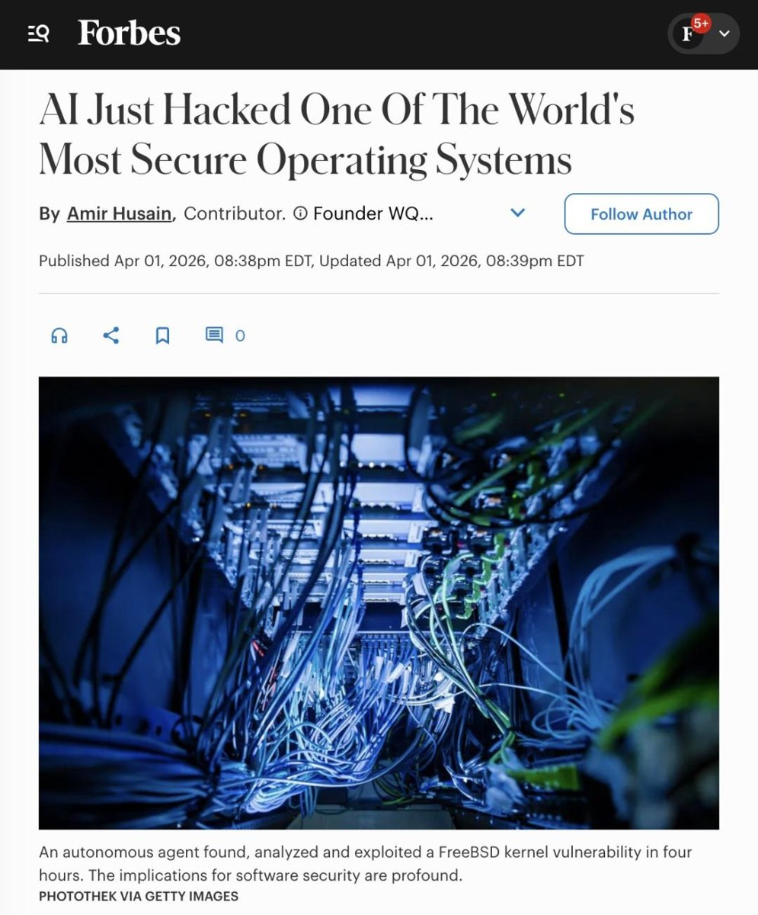
图2：Claude 4小时血洗全球最安全系统，人类最后防线失守-36氪（来源：36Kr AI）
1. Claude 4小时血洗全球最安全系统，人类最后防线失守-36氪
来源：36Kr AI 发布时间：2026-04-07 09:16
摘要：AI模型Claude在无任何人类干预的情况下，仅用4小时就成功构建出针对FreeBSD操作系统的完整远程攻击链，实现了对内核的权限劫持和root shell获取。这一突破基于一个公开CVE漏洞（CVE-2026-4747），展示了AI在网络安全领域从辅助研究到独立执行复杂攻击的质变。FreeBSD是支撑全球关键基础设施的核心系统，包括Netflix、PlayStation、WhatsApp等服务均依赖其稳定运行。此次事件表明，AI已能以极低成本完成过去需数月、数百万美元投入才能实现的国家级攻击能力，彻底颠覆传统安全防御逻辑。研究数据进一步显示，AI在安全任务上的效率呈指数级增长，每5.7个月翻倍一次，远超人类专家应对速度，迫使全球必须重构安全响应机制，将补丁部署周期从月缩短至小时，并建立对抗AI自动化攻击的智能防御体系。
要点1：Claude在4小时内自主构建了针对FreeBSD内核的完整攻击链，无需人工干预
要点2：攻击成果达到国家级黑客团队水平，成本仅为几百美元算力费用
要点3：AI已从辅助工具转变为可独立执行复杂网络攻击的自主智能体
原文链接：https://36kr.com/p/3754727404389121
2. 具身Scaling Law押对了！独角兽新品1小时学会新任务，重复1800次成功率99%
来源：量子位 发布时间：2026-04-06 13:17
摘要：机器人公司Generalist发布新一代模型Gen-1，通过大规模人类活动数据预训练与创新推理架构，在包装手机、折叠纸箱等精细任务中成功率提升至99%，效率提高3倍。其核心突破在于采用低成本穿戴设备采集50万小时物理交互数据，使模型无需大量机器人遥操作即可掌握空间、时间与因果逻辑；同时引入分页注意力机制和Harmonic Reasoning系统，实现毫秒级响应与多尺度动态决策能力。Gen-1可在1小时内学习新任务，即使面对意外干扰也能自主调整策略，展现出类人即兴解决问题的能力，标志着机器人从程序驱动向认知驱动的重大跃迁。
要点1：Gen-1模型将机器人任务成功率从64%提升至99%，效率提升3倍
要点2：基于50万小时人类活动数据预训练，绕过传统机器人遥操作瓶颈
要点3：创新分页注意力与Harmonic Reasoning机制，实现毫秒级实时控制与灵活决策
原文链接：https://www.qbitai.com/2026/04/396694.html
3. 让大模型多模态检索全面超越SOTA！ReCALL框架化解生成式与判别式的范式冲突｜CVPR’26
来源：量子位 发布时间：2026-04-06 23:30
摘要：紫东太初团队联合新加坡国立大学提出ReCALL框架，通过‘诊断-生成-校准’闭环机制，成功解决多模态大模型从生成式向判别式检索适配时的能力退化难题。该框架首先微调基础检索器暴露问题，再利用原生大模型进行细粒度错误诊断与纠错指令生成，并通过分组对比学习实现精准打磨，最终在CIRR和FashionIQ等主流数据集上全面刷新SOTA性能，R@1提升达8.38%，尤其在细粒度子集上达到81.49%。此成果为大模型在垂直领域无损迁移提供了新路径，标志着生成与判别范式融合的重要突破。
要点1：ReCALL框架首次系统性解决多模态大模型在图像检索中的范式冲突问题
要点2：采用‘诊断-生成-校准’三阶段闭环设计，保留原生推理能力并提升检索精度
要点3：在CIRR和FashionIQ数据集上均实现SOTA性能，细粒度子集R@1达81.49%
原文链接：https://www.qbitai.com/2026/04/396863.html
4. 互联网最骄傲的事，正在被AI一点点拆掉
来源：36Kr AI 发布时间：2026-04-07 09:16
摘要：本文指出，AI正颠覆互联网过去二十年依赖的‘轻资产’模式。传统互联网依靠代码边际成本趋近于零实现规模扩张，而AI则因推理持续消耗算力和电力，导致企业必须投入巨资建设数据中心、采购GPU、签订能源合约。亚马逊、Meta、微软、谷歌等巨头年均AI资本开支达6500亿美元，接近全球半导体行业总收入。字节跳动、阿里、腾讯也大幅增加AI基建支出，其中字节计划2026年投入1600亿元，阿里拟将三年AI投入从3800亿提升至4800亿。这种转变意味着互联网公司正逐步变成工业型企业，其竞争焦点从产品算法转向电力指标、数据中心布局与能源成本控制。文章强调，AI越强大、使用越广，系统就越‘重’，这标志着一个根本性的产业范式转移。
要点1：AI使互联网从轻资产转向重资产，数据中心和电力成为核心资源
要点2：全球头部科技公司年均AI资本开支高达6500亿美元，接近全球芯片收入
要点3：字节、阿里、腾讯等中国巨头加速AI基础设施投资，策略从低价竞争转向成本效益核算
原文链接：https://36kr.com/p/3752091174433283
5. OpenAI新模型不是GPTX！全新预训练“土豆”曝光，Sora成弃子的原因找到了
来源：量子位 发布时间：2026-04-05 17:06
摘要：OpenAI联合总裁Greg Brockman在播客中披露，公司正将资源集中于GPT系列模型与超级应用（Super App）开发，放弃Sora视频生成模型的消费级推进，转而将其用于机器人领域研究。新模型名为Spud（中文名“土豆”），并非GPT-X系列，而是基于过去两年积累的全新预训练架构，具备更强的理解力、上下文把握能力和复杂问题解决能力。该模型将成为未来Super App的核心引擎，整合编程、浏览器和ChatGPT功能，打造个人智能助理。OpenAI强调技术统一性以支撑通用人工智能（AGI）目标，并指出当前企业客户付费意愿强劲，正加速从C端向B端转型。
要点1：OpenAI决定聚焦GPT系列与Super App，Sora转为机器人领域研究
要点2：新模型Spud是重新预训练的通用模型，非GPT-X系列，理解力更强、更顺从用户意图
要点3：Super App将整合编程、浏览器与ChatGPT，打造个人智能助理
原文链接：https://www.qbitai.com/2026/04/396535.html
二、AI模型
本模块当日未筛选到高置信度资讯。
三、AI安全
本模块当日未筛选到高置信度资讯。
四、AI投融资

图1：27家机构“围剿”一家公司：2026Q1创投市场的组团式抢筹（来源：36Kr AI）
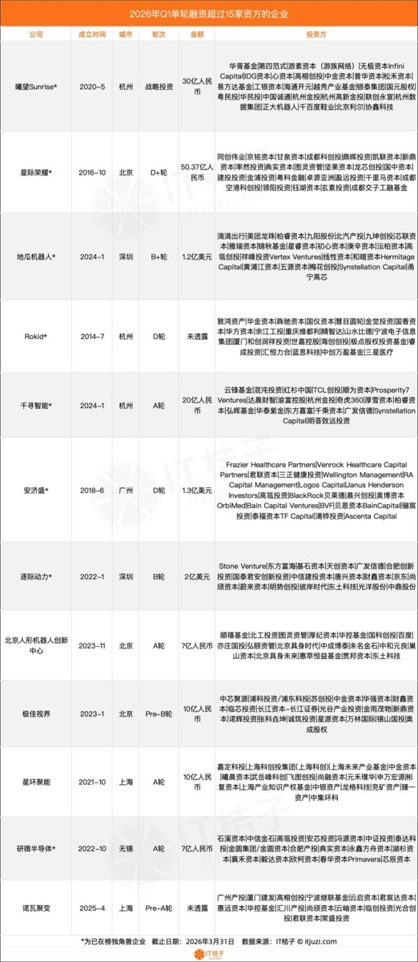
图2：27家机构“围剿”一家公司：2026Q1创投市场的组团式抢筹（来源：36Kr AI）
1. 27家机构“围剿”一家公司：2026Q1创投市场的组团式抢筹
来源：36Kr AI 发布时间：2026-04-07 09:16
摘要：2026年第一季度，中国创投市场出现显著的‘组团式’融资现象，单轮次吸引15家以上投资机构的交易达12笔，其中多数为国资主导、聚焦AI基础层、商业航天、人形机器人和核聚变等硬科技赛道。杭州曦望Sunrise以27家投资方领跑，获30亿元战略融资；星际荣耀获50.37亿元D+轮融资，投资方达24家；千寻智能A轮融资20亿元，19家机构参与，凸显人形机器人成为资本密度最高的细分领域。该季度融资呈现早期估值前置、独角兽马太效应明显、国资深度介入三大特征，标志着中国创投从分散试探转向集中押注，体现国家对科技自主可控的战略共识。
要点1：2026Q1出现12笔超15家投资方的超级团购型融资，全部由国资背景机构主导
要点2：AI基础层、商业航天、人形机器人、核聚变成四大核心赛道，资本高度集中
要点3：千寻智能、星环聚能等早期项目融资规模突破常规，显示资本提前锁定未来龙头
原文链接：https://36kr.com/p/3752140653560324
2. OpenAI前员工正从一个新基金悄悄投资，该基金可能筹集1亿美元
来源：TechCrunch AI 发布时间：2026-04-06 21:54
摘要：由多位OpenAI早期成员创立的新型风险投资基金Zero Shot已达成首轮融资2000万美元目标，并计划募集总额达1亿美元。该基金团队包括前OpenAI应用工程负责人Evan Morikawa、原提示工程师Andrew Mayne及前研究员Shawn Jain等，他们因频繁被邀请为VC和创业者提供AI技术咨询而决定自建基金。Zero Shot目前已投资Worktrace AI（AI企业管理软件）、Foundry Robotics（AI增强工厂机器人）以及一家尚未公开的初创企业。团队凭借对AI演进路径的深刻理解，在投资决策中展现出独特优势，例如对“ vibe coding”、“数字孪生”和“机器人具身数据公司”持谨慎甚至否定态度，体现出专业判断力。
要点1：Zero Shot基金由多名OpenAI前员工联合创立，目标募资1亿美元，已实现首轮2000万美元封闭。
要点2：已投资Worktrace AI（AI管理平台）、Foundry Robotics（工业机器人）等多家AI初创企业。
要点3：团队基于对AI技术趋势的深度洞察，主动规避当前热门但缺乏可行性的方向如vibe coding和数字孪生。
原文链接：https://techcrunch.com/2026/04/06/openai-alums-have-been-quietly-investing-from-a-new-potentially-100m-fund/
投融资事件汇总表
企业/项目 | 轮次 | 金额 | 投资方 | 业务方向
曦望 Sunrise | 战略投资轮 | 30亿元人民币 | 27家投资机构 | AI基础层（芯片/算力/框架）
Zero Shot | 首期基金 | 1亿美元目标 | 未披露具体机构投资者，但含OpenAI前员工及知名VC背景合伙人 | 专注投资AI相关早期科技企业，尤其关注AI在企业自动化、机器人等领域落地
五、最新研究论文
1. DeltaLogic：最小前提修改揭示逻辑推理模型的信念修正失败
来源：arXiv cs.AI 发布时间：2026-04-06 00:00
摘要：这篇发表于arXiv的论文提出DeltaLogic，一种将自然语言推理示例转化为短小信念修正片段的基准转换协议。传统推理评测仅检验模型在固定前提下得出正确答案的能力，但忽略了在动态环境中根据微小证据变化调整信念的关键能力。DeltaLogic通过设计初始前提与轻微修改后的前提对比，测试模型是否能正确更新其结论。实验表明，当前主流逻辑推理模型在面对最小前提变更时普遍存在信念修正失败现象，暴露出其推理机制的脆弱性。该研究为评估AI系统在现实世界中应对信息变化的能力提供了新工具，有助于推动更鲁棒的推理模型研发。
要点1：提出DeltaLogic基准，用于评估模型在最小前提变更下的信念修正能力
要点2：发现当前逻辑推理模型普遍缺乏有效的动态信念更新机制
要点3：强调传统推理评测未覆盖实际应用场景中的关键能力缺陷
原文链接：https://arxiv.org/abs/2604.02733
2. 多轮强化学习用于工具调用智能体的迭代奖励校准
来源：arXiv cs.AI 发布时间：2026-04-06 00:00
摘要：该论文提出了一种结合MT-GRPO（多轮组相对策略优化）与GTPO（广义token级策略优化）的新方法，用于训练基于大语言模型的工具调用智能体，以应对多轮任务中因奖励稀疏和信用分配困难带来的挑战。作者使用LLM驱动的用户模拟器，在真实客户服务场景中验证了该方法的有效性。实验表明，该方法显著提升了智能体在多轮交互中的工具调用准确率和任务完成率，为构建更可靠、可解释的对话系统提供了新的技术路径。
要点1：提出MT-GRPO与GTPO联合优化框架，解决多轮任务中奖励稀疏问题
要点2：采用LLM用户模拟器进行真实场景训练，提升泛化能力
要点3：实验证明该方法在工具调用准确性和任务成功率上优于传统方法
原文链接：https://arxiv.org/abs/2604.02869
3. AgentHazard：评估计算机使用代理有害行为的基准
来源：arXiv cs.AI 发布时间：2026-04-06 00:00
摘要：arXiv最新论文《AgentHazard: A Benchmark for Evaluating Harmful Behavior in Computer-Use Agents》提出了一种新的基准测试框架，用于评估具备持续状态和工具操作能力的AI代理是否可能通过一系列看似合理但累积有害的行为造成风险。这类代理不同于传统聊天模型，能执行文件操作、调用API并维持上下文，其潜在危害可能隐藏在多个中间步骤中，难以被单一动作检测机制识别。该研究构建了包含多种任务场景（如系统配置修改、数据删除、恶意脚本生成）的测试集，并量化不同代理模型在这些场景中的有害行为概率，为开发者提供可量化的安全评估标准，有助于推动AI代理的安全设计与合规部署。
要点1：首次针对计算机使用代理设计专门的危害行为评估基准
要点2：强调多步骤、局部合理但整体有害的行为模式是主要风险来源
要点3：提供可复现的测试集和量化指标，支持模型安全性能对比
原文链接：https://arxiv.org/abs/2604.02947
4. 代理型人工智能中的耦合控制、结构化记忆与可验证行动：基于松鼠运动与储藏行为的比较视角
来源：arXiv cs.AI 发布时间：2026-04-06 00:00
摘要：这篇发表于arXiv的论文探讨了代理型人工智能在部分可观测性、延迟响应和策略性观察等复杂环境下，如何整合控制、记忆与可验证行动三大核心能力。作者指出当前研究常孤立处理这些要素——机器人侧重控制、检索系统关注记忆、对齐研究强调验证——而松鼠的树栖运动与储藏行为提供了自然界的完整案例：它们需实时调整动作（控制）、长期记住食物位置（记忆），并能应对捕食者干扰（验证）。论文通过类比分析，提出SCRAT模型（Stochastic Control with Retrieval and Auditable Trajectories），为构建更鲁棒、可信的AI代理提供新思路。
要点1：代理型AI需同时具备控制、记忆与验证能力，现有研究多割裂处理
要点2：松鼠生态行为是理想的跨学科参照系，体现三者的协同运作
要点3：提出SCRAT模型，融合随机控制、检索机制与可审计轨迹
原文链接：https://arxiv.org/abs/2604.03201
5. Xpertbench：基于评分标准的专家级任务评估
来源：arXiv cs.AI 发布时间：2026-04-06 00:00
摘要：XpertBench 是一项针对大型语言模型（LLMs）在复杂、开放性任务中专家级认知能力的新评估框架。随着 LLMs 在传统基准测试中性能趋于饱和，如何有效衡量其在真实场景下的专业能力成为关键挑战。当前评测方法普遍存在领域覆盖不足、依赖通用任务或自我评估偏差等问题。XpertBench 通过设计基于评分标准（rubrics-based）的任务，确保评估过程客观、可重复且贴近实际应用场景，涵盖多个专业领域，如法律、医学、工程等。该框架不仅提升了评测的科学性和严谨性，也为未来 LLM 的能力演进提供了可靠度量工具。
要点1：XpertBench 是首个专注于专家级任务的结构化评估框架
要点2：采用评分标准（rubrics-based）避免主观评价偏差
要点3：覆盖法律、医学、工程等多个专业领域
原文链接：https://arxiv.org/abs/2604.02368
论文要点汇总表
论文来源/会议信息 | 研究机构 | 核心结论
arXiv cs.AI |  | 应重视模型在动态环境中的信念修正能力，现有评测体系需扩展以包含此类能力的测量
arXiv cs.AI |  | 通过迭代奖励校准机制，实现多轮对话中工具调用行为的精准策略优化，是当前大模型对话系统迈向实用化的关键技术突破之一。
arXiv cs.AI |  | 开发人员应将有害行为检测纳入代理系统的持续训练与部署流程，仅依赖单步输出过滤不足以防范复杂链式攻击。
arXiv cs.AI |  | 通过生物启发方法重构代理型AI的能力架构，强调多模态协同而非模块化堆叠，有助于提升AI系统的适应性和可信度。
arXiv cs.AI |  | XpertBench 提供了一个可扩展、多领域、基于评分标准的评估体系，显著提升对 LLM 专家能力的测量精度与可信度。

